3 Κοινό για όλες τις ομάδες
Να απαντήσετε στα παρακάτω ερωτήματα:
- Στις ημέρες μας ακούτε πολιτικούς, ανθρώπους του πνευματικού και καλλιτεχνικού κόσμου κ.ά. να μιλάνε για επαγγέλματα, που έχουν σχέση με την προστασία του περιβάλλοντος. Ποιοι είναι όμως αυτοί που ασχολούνται με το περιβάλλον; Mπορεί μελλοντικά να είσαι κι εσύ; Πλοηγηθείτε στην ιστοσελίδα της RESCOMPASS και ρίξετε μια ματιά σε πάνω από 40 επαγγέλματα, που έχουν σχέση με τις ανανεώσιμες πηγές ενέργειας και την προστασία του περιβάλλοντος:
- http://www.rescompass.org/greek,79/85,85-85/ (κοινή δραστηριότητα για όλες τις ομάδες).
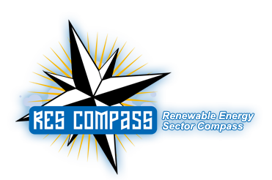
- Μπείτε στην ιστοσελίδα της RESCOMPASS και διαλέξτε την καριέρα που σας ταιριάζει στις ανανεώσιμες πηγές ενέργειας, συμπληρώνοντας το σχετικό ερωτηματολόγιο Επαγγελματικού Προσανατολισμού, που έχει δημιουργήσει η εταιρεία:
- http://www.rescompass.org/test/docs/?lang=el (κοινή δραστηριότητα για όλες τις ομάδες).
- Εξερευνήσετε τα προγράμματα για τη σύνδεση της Εκπαίδευσης με τις Ανανεώσιμες Πηγές Ενέργειας (ΑΠΕ) σε πάνω από 27 χώρες-μέλη της Ευρωπαϊκής Ένωσης, μέσω της ιστοσελίδας RESCOMPASS. Στην ίδια ιστοσελίδα παρέχονται πληροφορίες για το περιεχόμενο των ανωτέρω προγραμμάτων, για το είδος πιστοποίησης, τη χώρα διεξαγωγής, τα δίδακτρα, καθώς και συγκριτικά στοιχεία μεταξύ των διαφόρων προγραμμάτων.

